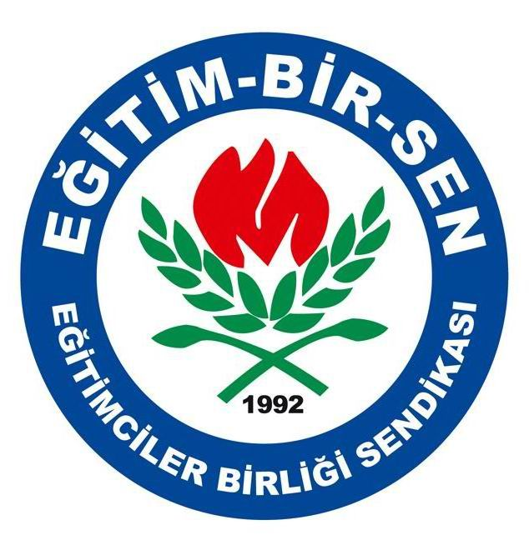
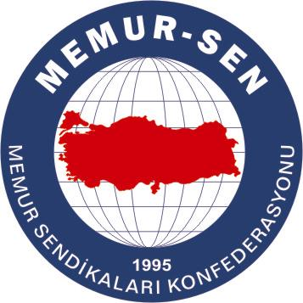
EĞİTİMCİLER BİRLİĞİ SENDİKASI

MEMUR-SEN KONFEDERASYONU
EĞİTİM-BİR-SEN GENEL MERKEZİ
BASIN AÇIKLAMASI

08/07/2010

Miraç Kandiliniz Mübarek Olsun

Bu gece, Miraç kandilini idrak edeceğiz. Toplumumuzun ve bireyler olarak her birimizin iç huzura kavuşması, her türlü kavganın, ayrımcılığın, ötekileştirmenin ortadan kalkması, iç dünyamızda huzura, insani ilişkilerimizde olgunluğa, toplum hayatında kardeşlik ve mutluluğa ulaşabilmek için evrensel mesajı doğru bir şekilde anlamalı, anlatmalı, kendimize rehber edinmeli ve hayatımıza da yansıtmalıyız.

Bunalan ruhlara, manevi hayatın ihmaliyle daralan ve katılaşan kalplere bu gecenin huzur getirmesi dileğiyle aziz milletimizin ve bütün İslam âleminin Miraç Kandili’ni tebrik ediyor; doğruluk ve dürüstlüğün, paylaşma ve dayanışmanın, barış ve kardeşlik içinde yaşamanın, mazlum ve mağdurlara yardımcı olmanın ulaşılabilecek en üstün değerler olduğu bilinciyle hareket ederek bütün dünyada hak ihlallerinin sona ermesini, zulümlerin, acı ve gözyaşının, şiddet ve umutsuzluğun yerini kalıcı bir huzur ve kardeşliğin almasını yüce Allah’tan niyaz ediyoruz.

